Түркістан облысы білім басқармасының Сауран ауданы білім бөлімінің «Алтын ұя» бөбекжай-бақшасы мемлекеттік коммуналдық қазыналық кәсіпорының ПАСПОРТЫ
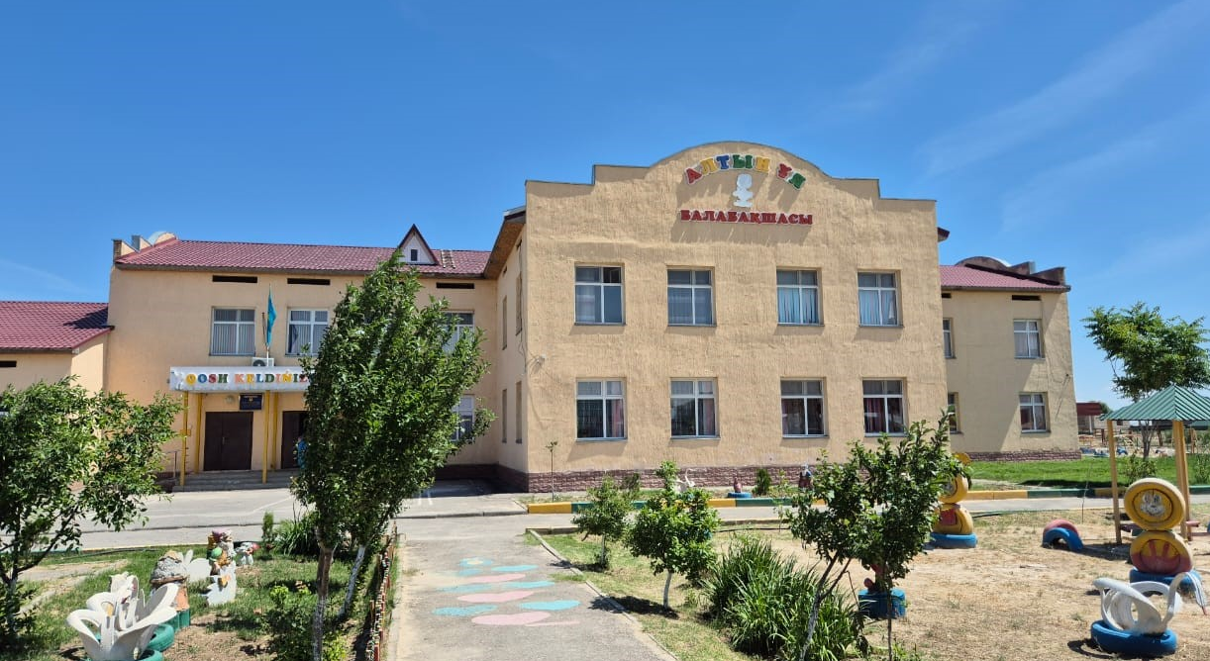
Салынған жылы: | 2015 жыл
Жобалық қуаты: | 120
Жер аумағының көлемі: | 1516,8
Жалпы алаңы: | 1048,7
Меншік түрі: | Мемлекеттік коммуналдық қазыналық кәсіпорын
Мекен жайы: | Теке ауылы, А.Үсенов көшесі 39Б
Тәрбиеленушілер саны: | 120
Бағыты: | Мектепке дейінгі тәрбиелеу және оқыту
Кабинет саны: | 22 кабинет және 6 топ
Музыкалық залы: | 77,3
Қызметкерлер саны: | 35, оның ішінде әкімшілік басқару -4

